Kāzu kalendāra kontrolsaraksts

Šis kontrolsaraksts ir izveidots ar perfektu laika grafiku divpadsmit mēnešiem. Ja plānojat savas kāzas īsākā grafikā, vienkārši sāciet no saraksta sākuma un mēģiniet noslēgt iespējami ātrāk. Izmantojiet rūtiņas pa kreisi no vienumiem, lai atzīmētu izpildītos uzdevumus.

# 9 līdz 12 mēneši pirms kāzu dienas:

Sarīkojiet sapulci ar savu un vecāku līdzdalību.

Aprēķiniet budžetu un izmaksu sadalījumu.

Apspriediet vēlamo kāzu mērogu, stilu, atrašanās vietu un viesu daudzumu.

Izvēlieties kāzu datumu un laiku. (Faktiskais datums ir atkarīgs no norises pieejamības.)

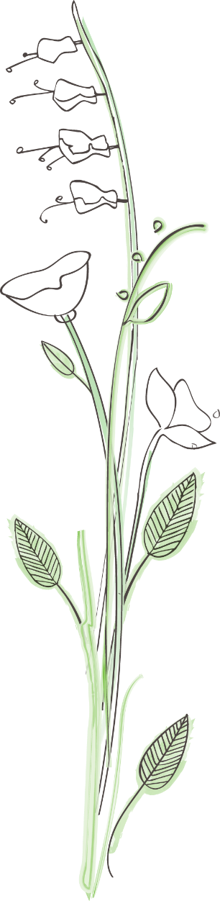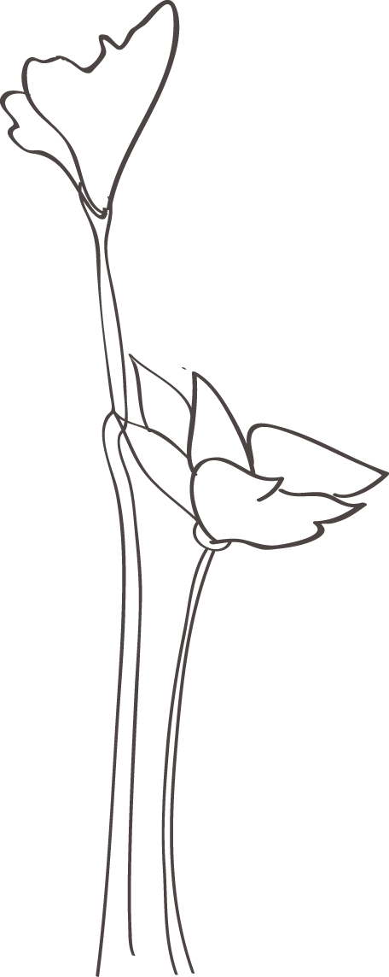

Iekārtojiet albumu ar idejām, darblapām, čekiem, bukletiem u.c. informāciju.

Apmeklējiet un rezervējiet kāzu un svinību vietas.

Iepazīstieties ar savu oficiantu.

Sāciet sastādīt viesu sarakstu, lai aprēķinātu cilvēku skaitu. Ņemiet vērā budžetu, domājot par obligāti uzaicināmiem cilvēkiem un tiem, kurus vienkārši būtu jauki uzaicināt.

Sāciet kāzu tērpa iegādi.

# 6 līdz 9 mēneši iepriekš:

Izvēlieties kāzu svinību dalībniekus.

Reģistrējieties kāzu/apdāvināšanas ballītes dāvanu reģistros.

Noalgojiet fotogrāfu un video filmētāju.

Rezervējiet saderināšanās foto sesiju, īpaši, ja plānojat iekļaut profesionālu saderināšanās kāzu ielūgumu kartītēs.

Noalgojiet ēdinātāju.

Noalgojiet floristu.

Veiciet pasākumus, lai ceremonijā un svinību vietā atskaņotu mūziku.  
(Uzdevumi var ietvert grupas vai solo mūziķu rezervāciju, dīdžeja nolīgšanu, nozīmīgu mūzikas skaņdarbu atlasi utt.)

Rezervējiet viesnīcas istabas iebraukušajiem viesiem. (Jautājiet par grupas atlaidēm.)

Izsūtiet kāzu ielūgumu kartītes. (Pēc iespējas iekļaujiet informāciju par naktsmājām un kartes.)

Iegādājieties laulību gredzenus.

|  |  |  |
| --- | --- | --- |
| Izvēlieties un pasūtiet kāzu kleitu, paredzot laiku piegādei un izmaiņu veikšanai.  Iegādājieties līgavas māsu kleitas. |  | Ieplānojiet kāzu tortes noformējuma izveides tikšanos un nogaršošanu.  Sāciet ieplānot savu medusmēnesi. |

# 4 līdz 6 mēneši iepriekš:

|  |  |  |
| --- | --- | --- |
| Pabeidziet viesu sarakstu.  Pasūtiet ielūgumus (25 ielūgumus papildus) un citus kāzu drukas materiālus (piemēram, vietu kartes un pateicības zīmītes).  Plānojiet kāzu dienas skaistumkopšanas procedūras; pajautājiet savam stilistam, cik tālā nākotnē iespējams rezervēt kāzu pasākumus un vai stilists vēlas strādāt kāzu norises vietā. |  | Pilnībā pabeidziet medusmēneša plānošanu. Ja ceļojat ārpus valsts, sakārtojiet vīzas, pases un nepieciešamās vakcīnas.  Norunājiet kāzu dienas transportu (kariete, limuzīns utt.).  Ieplānojiet izmēģinājuma vakariņas. |

# 2 līdz 4 mēneši iepriekš:

|  |  |  |
| --- | --- | --- |
| Nokārtojiet laulības apliecību. Sarūpējiet visus nepieciešamos dokumentus.  Pasūtiet uzvalkus līgavainim un līgavaiņa brāļiem.  Satiecieties ar ēdināšanas pakalpojumu sniedzēju, lai pārrunātu ēdienkartes, vīna kartes utt.  Pasūtiet kāzu torti. |  | Pasūtiet laulību gredzenus.  Apstipriniet kāzu ceremoniju un svinību mūziku.  Rezervējiet viesnīcas istabu kāzu naktij.  Ja plānojat rakstīt savus zvērestus, sāciet tos rakstīt jau tagad. |

# 4 līdz 8 nedēļas iepriekš:

|  |  |  |
| --- | --- | --- |
| Nosūtiet kāzu ielūgumus 8 nedēļas pirms kāzu datuma.  Izmēģiniet matu sakārtojumu un grimu (tostarp kāzu plīvuru, ja ir). |  | Apstipriniet visus transporta plānus. |

# 2 līdz 4 nedēļas iepriekš:

|  |  |  |
| --- | --- | --- |
| Izveidojiet sēdvietu izkārtojumu pieņemšanai.  Apstipriniet rezervācijas viesiem, kas dzīvo ārpus pilsētas.  Apstipriniet detaļas ar fotogrāfu, floristu un citiem pasūtījuma darbu izpildītājiem.  Veiciet pēdējo piemērīšanu līgavas kleitai un līgavas māsu kleitām.  Uzrakstiet izmēģinājuma vakariņu tostu.  Iegādājieties dāvanas kāzu palīgiem. |  | Apkopojiet visu kāzu piegādātāju un kāzu svinību sarakstu, iekļaujot kontaktinformāciju. Nēsājiet šo sarakstu līdzi visur, kurp dosities (katram gadījumam).  Pārrunājiet detalizētu informāciju par izmēģinājuma vakariņām ar tiem, kas piedalīsies izmēģinājumā.  Padomājiet par to, kur līgava, līgavainis un dalībnieki saģērbsies ceremonijai. |

# 1 nedēļu iepriekš:

|  |  |  |
| --- | --- | --- |
| Ievietojiet aploksnēs atalgojumu, kas jāizmaksā kāzu dienā, lai to būtu ērti izdalīt.  Norādiet ēdinātājam galīgo cilvēku skaitu.  Norīkojiet uzticamu cilvēku svarīgu priekšmetu (tortes naža, tostu glāžu utt.) atgādāšanai. |  | Ieceliet kādu par organizatoru, lai novērstu pēdējā brīža problēmas.  Pārskatiet galīgo informāciju par kāzu viesībām.  Veiciet skaistumkopšanas procedūras (manikīrs, sejas procedūras, masāža, vaksācija, uzacu ieveidošana utt.). |

# Diena pirms kāzām:

|  |  |  |
| --- | --- | --- |
| Atrodiet šādas lietas:  Kaut kas vecs Simbolizē ģimenes tradīciju turpinājumu  Kaut kas jauns Simbolizē optimismu un cerību jaunajai dzīvei  Kaut kas aizlienēts Priekšmets no laimīgi precēta drauga vai ģimenes locekļa  Kaut kas zils Simbolizē mīlestību un uzticību |  | Apstipriniet medusmēneša rezervācijas.  Sakravājieties medusmēnesim.  Atvēliet dienu atpūtai ar ģimeni un draugiem.  Piedalieties izmēģinājumā un izmēģinājuma vakariņās, pasniedziet dāvanas palīgiem.  Pasniedziet gredzenus un oficianta algu galvenajam līgavaiņa brālim/vedējam.  Mēģiniet atpūsties. |

# Kāzu diena:



Publicējiet kāzu paziņojumus pastā.

Atpūtieties un saglabājiet mieru.

Neaizmirstiet paēst.

Atvēliet vismaz divas stundas, lai saģērbtos.

IZBAUDIET ŠO VIENREIZĒJO NOTIKUMU!